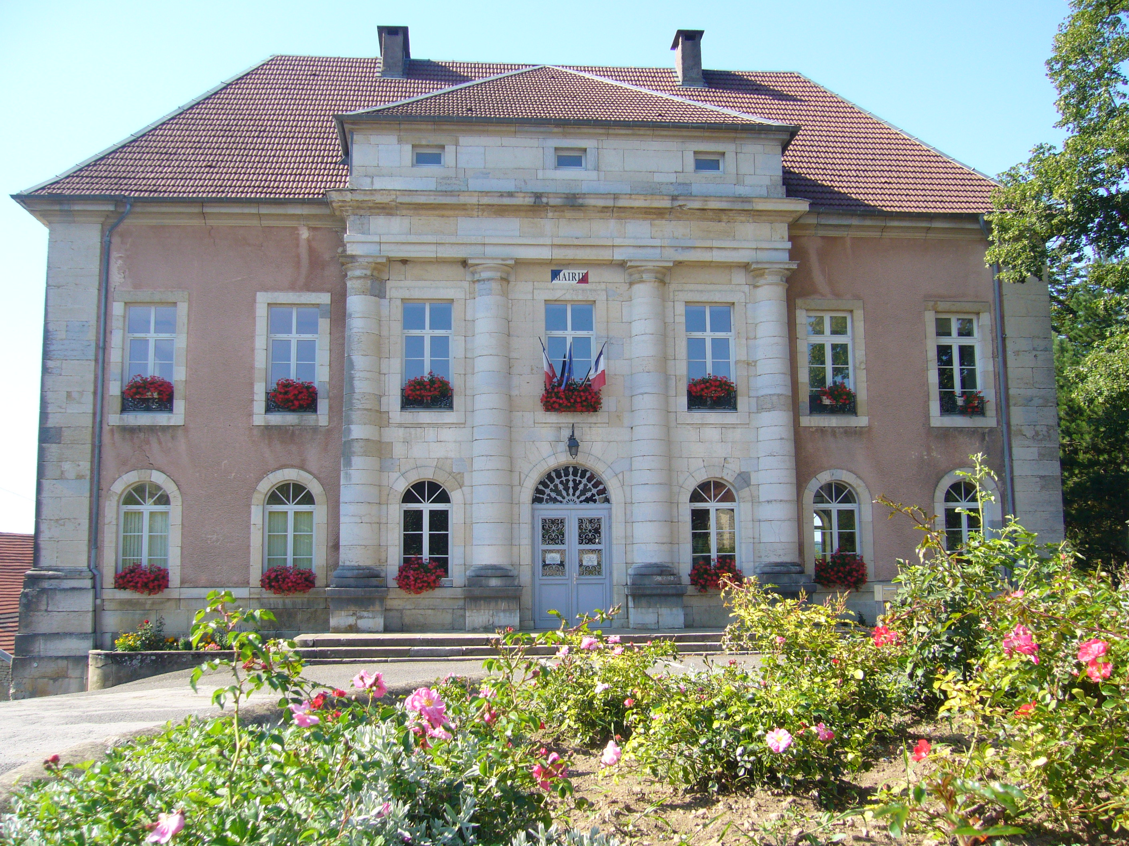
COMMUNE DE BOUCLANS
CONSEIL MUNICIPAL DU 25 MAI 2020
PROCES VERBAL

Lieu : Mairie de Bouclans

Présidente : Mme BAUD Claudine (à l’ouverture de la séance)

Secrétaire : M. LECLERT Bruno

Membres présents : tous les membres

La séance est ouverte à 20H00 en session ordinaire et à huis clos.

Ordre du jour :

- Election du maire
- Détermination du nombre d’adjoints
- Election des adjoints
- Charte de l’élu local

1/ ELECTION DU MAIRE

Vu le code général des collectivités territoriales, notamment les articles L 2122-1 à L 2122-17 ;

Mme BAUD Claudine, doyenne de la séance, nomme le bureau du scrutin :
- Présidente : Claudine BAUD
- Secrétaire : Bruno LECLERT
- Assesseur : Valentin BUGNET
et propose que soit procédé à l’élection du maire.
Elle lance l'appel de candidatures.

M. HIRTZEL Martial se propose à cette fonction.

Le vote se déroule à bulletins secrets.
Après dépouillement, les résultats sont les suivants :
- nombre de bulletins dans l'urne : 19
- nombre de bulletins blancs : 0
- nombre de bulletins nuls : 1
- majorité absolue : 10
- suffrages exprimés : 18

M. HIRTZEL Martial ayant obtenu la majorité absolue avec quatorze suffrages exprimés en sa faveur est proclamé maire et est immédiatement installé dans ses fonctions. [délibération n°1]

2/ DETERMINATION DU NOMBRE D’ADJOINTS

Vu le code général des collectivités territoriales, notamment ses articles L 2122-1, L 2122-2 et L 2122-7 ;

Considérant que le conseil municipal peut librement déterminer le nombre d’adjoints appelés à siéger ;

Considérant cependant que ce nombre ne peut pas excéder 30% de l’effectif légal du conseil municipal ;

Après avoir entendu l’exposé du maire et en avoir délibéré, le conseil municipal décide, à l'unanimité (dix-neuf voix pour) de créer trois postes d’adjoints au maire. [délibération n°2]

3/ ELECTION DES ADJOINTS

Conformément à l'article L 2122-7 du CGCT, il est procédé à l'élection des trois adjoints au maire.
M. HIRTZEL Martial, préside à cette élection.

Il propose la liste d'adjoints suivante :
- Mme Fleur MANZONI, 1ère adjointe au maire
- M. Jean-Marie ISABEY, 2ème adjoint au maire
- Mme Frédérique POUPENEY, 3ème adjointe au maire

Les trois intéressés acceptent d'exercer cette fonction.
Il n’est présenté aucune autre liste de candidatures.

Les votes sont réalisés à bulletins secrets.
Après dépouillement, les résultats sont les suivants :
- nombre de bulletins dans l'urne : 19
- nombre de bulletins blancs : 0
- nombre de bulletins nuls : 0
- suffrages exprimés : 19
- majorité absolue : 10

La liste ayant obtenu la majorité absolue avec seize suffrages en sa faveur et trois suffrages contre, les membres sont proclamés élus et sont immédiatement installés dans leurs fonctions respectives. [délibération n°3]

4/ CHARTE DE L’ELU LOCAL

M. HIRTZEL remet à chaque conseiller la charte de l’élu local et procède à la lecture de celle-ci.

L’ordre du jour étant épuisé, M. le maire clôture la séance à 20H50.

Rappel des délibérations prises au cours de la séance :

- Délibération n°1 : élection du maire
- Délibération n°2 : détermination du nombre d’adjoints
- Délibération n°3 : élection des adjoints

Signatures des conseillers municipaux :

M. HIRTZEL Martial | Mme MANZONI Fleur | M. ISABEY Jean-Marie
Mme POUPENEY Frédérique | M. BELOT Michel | M. MICHEL Gino
M. BOURRAT Joël | Mme DUEDE Virginie | M. GUEY Jean-Pierre
Mme DEFRASNE Nathalie | Mme SIMONIN Virginie | M. MARTIN Alexis
Mme GRUET Mélanie | Mme POMMEY Orianne | M. BUGNET Valentin
Mme BAUD Claudine | Mme KRUCIEN Evelyne | M. DEVAUX Martial
M. LECLERT Bruno

Cachet de la Mairie

